다이캐스팅 불량유형, 금형을 열기 전에 알 수 있는가
3조 최종 보고서 · 강동하 · 구정희 · 이지수 · 이창우 · 최종 모델: KNN (k=15 · 맨해튼 거리 · 거리 가중 · MinMax)
요약
- 샷마다 남는 공정 기록 21개 값으로 정상 + 불량 6종, 모두 7가지를 예측했다. 최종 모델은 KNN이고 public 리더보드 macro F1은 0.5890이다.
- 이 점수의 큰 부분은 21개 값이 모두 같은 중복 기록 덕분이다. train의 58.7%, test의 57.7%가 train에 중복 기록을 가진다. 학습 쪽에 같은 기록이 있는 샷은 불량의 92%를 잡지만, 없는 샷은 13%만 잡는다.
- 과거로 학습해 다음 시기를 맞히는 시간순 검증에서는 macro F1 0.138, 불량 231건 중 45건(19%)만 잡았다. 현장에서는 앞으로 새로 만들 샷을 판정해야 하므로, 실제로 썼을 때의 성능은 이 시간순 결과에 가깝다.
- 그래서 지금 하는 검사는 그대로 두고, 모델이 불량으로 의심한 샷부터 먼저 검사하는 방식으로 몇 주 시험해 볼 것을 제안한다. 그 기간에 실제로 몇 개를 맞혔는지 세어 본 뒤, 검사를 줄여도 되는지 판단한다.
- 같은 시기의 기록을 5배로 늘려도 시간순 성능은 그대로였다(0.136 → 0.141). 금형 온도처럼 지금 재지 않는 값을 새로 기록해야 한다.
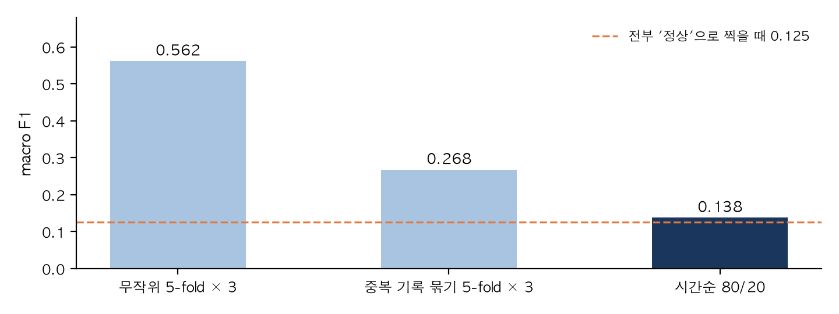
그림 1. 같은 KNN이라도 검증 방식에 따라 macro F1이 0.562 → 0.268 → 0.138로 떨어진다

이 보고서에서 쓰는 말
말 | 뜻
중복 기록 | 21개 입력값이 모두 같은 샷. 생산 순서상 바로 옆 행끼리 생김. 같은 샷의 이중 기록이거나 설정이 같은 연속 샷으로 추정
macro F1 | 7개 클래스 F1의 단순 평균. 검증 구간에 없는 클래스도 0점으로 넣어 항상 7로 나눔. 정상만 많이 맞혀서는 오르지 않음
무작위 검증 | train을 무작위로 나눠 검증. 중복 기록이 학습·검증에 나뉘어 들어가 리더보드와 조건이 비슷함
중복 기록 묶기 (group CV) | 값이 같은 샷을 같은 묶음에 넣고 나눠 검증. 처음 보는 샷에 대한 성능
시간순 | shot_id 순서로 앞 80%로 학습하고 뒤 20%로 검증. 현장 배포 조건에 가장 가까움
놓침 · 헛경보 | 불량을 정상이라고 한 것 · 정상을 불량이라고 한 것
데이터: train 5,274샷(정답 있음), public 1,130샷(리더보드), private 1,131샷(최종일 채점, 아직 결과 없음). 모든 분석·검증·운영표는 train으로 만들었다. test(public + private)는 정답 없이 입력값만 보고 "같은 문제가 test에도 있는가"만 확인했다.

1. 데이터에서 찾아낸 문제와 처리, 그 근거
문제 | 근거 (관찰한 사실) | 해석 · 처리
중복 기록 | train 5,274샷 중 3,097샷(58.7%)이 다른 train 샷과 21개 값이 모두 같음. 모두 생산 순서상 바로 옆 행. 57개 그룹은 값이 같은데 정답이 다름. test의 57.7%도 train에 중복 기록 있음 | 추정: 같은 샷의 이중 기록이거나 설정이 같은 연속 샷 (데이터로는 구분 불가). 행은 유지하고, 중복 기록 묶기와 시간순으로 '처음 보는 샷' 성능을 따로 측정 (6장)
제품 · 시기별 차이 | 제품 1(2,950샷) → 제품 2(2,324샷) 순서로 생산, 제품별 불량 유형이 다름. 제품 1 불량률은 초반 37% → 후반 1%로, Spray_1_Time 설정(1.0 → 0.8 → 1.2)과 함께 바뀜 | Product_Type은 특징으로 유지. shot_id는 규칙상 특징으로 쓰지 않고 정렬에만 사용
클래스 불균형 | 정상 77.6%(4,092샷), 기타불량 1.4%(76샷) | 데이터 수는 그대로 두고 층화 분할로 검증. 최종 KNN에는 클래스 가중치 없음. 불균형 대응을 6가지 시도했지만 macro F1을 올린 방법은 없음 (아래 표)
0 값 · 긴 사이클 | train: 0 값 6행은 모두 정상, 40초 넘는 사이클 15행 중 14행이 정상. test에도 0 값 2행, 긴 사이클 3행 | 불량 신호가 아니고 test에도 있어 삭제하지 않음
공장 온 · 습도 결측 | train 63행 · test 27행. 두 연속 구간에서 공장 관련 6개 열이 함께 비어 있음. 결측 구간 불량률 23.8% ≈ 전체 22.4% | 추정: 기록 장치가 멈춘 구간. 최종 KNN은 학습 데이터의 중앙값으로 채움. 중앙값 · 직전 값 · 선형 보간의 macro F1 차이는 ±0.001 이내
쓸 수 없는 열 11개 | 식별 열 3개(shot_id · id · Shot)는 규칙상 금지. 관리범위(Min/Max) 열 8개는 모든 행이 같은 값 | 모두 제외 → 특징 21개
최종 학습과 제출 k · 거리 등 설정은 train 안의 교차검증으로 정했다(3장). 최종 모델은 train 5,274샷 전체로 다시 학습했고, 결측 채우기와 스케일링도 train으로만 계산했다. 행은 하나도 지우지 않았다. 이 모델로 public 1,130샷 + private 1,131샷을 예측해 제출했다. public macro F1은 0.5890이고, private은 아직 채점 전이다. 재현: 학생배포/ 안에서 python main.py. 다시 실행해 제출 파일과 비교했고, 2,261샷 중 예측이 다른 샷은 0개였다.

불균형 대응 시도와 결과 — 불량을 더 잡게는 했지만 macro F1은 오르지 않았다
방법 | 적용 모델 | 결과 | 판정
SMOTE · 노이즈로 불량 샘플 늘리기 | KNN | 탐지율 48% → 62%, macro F1 −0.010 ~ −0.023 | 미사용
기타불량 · 변형만 늘리거나 확률 키우기 | KNN | macro F1 −0.003 ~ −0.014, 기타불량 F1 0.25 → 0.19 | 미사용
정상 확률을 낮춰 불량 쪽으로 판정 | KNN+RF+XGB 앙상블 | 정상 배율 0.9 ~ 0.4 모두 macro F1 하락 | 미사용 (배율 1.0)
클래스 가중치 + 판정 가중치 | RF+ET+XGB 앙상블 | 처음엔 0.58로 보였지만 중첩 검증으로 다시 재니 0.546 (+0.006뿐) | 미사용
손실 클래스 가중치 | 작은 MLP | 탐지율 3% → 97%로 거의 다 불량이라 함. 시간순 macro F1 0.125 → 0.074 | 비교용으로만
손실 클래스 가중치 | 로지스틱 | macro F1 0.131 → 0.235로 올랐지만 정상 4,092건 중 3,147건에 경보 (3장) | 비교용으로만
불량을 더 잡도록 바꾼 제출 | 리더보드 | 탐지율 71.5%, 헛경보 97건 → public 0.5643 (KNN은 탐지율 56.1%, 헛경보 28건 → 0.5890) | 최종 제출에서 제외
불균형을 맞추면 불량을 더 많이 '의심'하게 되지만, 그만큼 정상품 경보가 늘어 7가지를 고르게 맞히는 macro F1은 오르지 않았다. 원래 불량을 거의 못 잡던 로지스틱만 예외였다. 그래서 최종 KNN은 데이터를 그대로 두고 가중치도 쓰지 않았다.

2. 설계 카드 — 입력 · 구조 · 활성화 · 손실 · 학습률 · epoch를 왜 그렇게 정했는지
MLP 비교 대상은 PLR MLP(숫자 변수를 주기 함수로 임베딩한 뒤 MLP에 넣는 구조)로 정했다.
항목 | 선택 | 이유 (이 데이터 기준)
입력 | 특징 21개 (베이스라인 · KNN과 같은 입력). 결측 중앙값 → 표준화, 둘 다 학습 데이터로만 계산 | 변수마다 단위가 다름 (속도 0.1대, 주조압 1,000대)
입력 임베딩 | PLR: 변수마다 sin · cos 16쌍(주파수 학습, σ=0.3) → Linear(32→16) + ReLU | 불량률이 설정값에 따라 계단처럼 바뀜 (Spray_1_Time 1.0 → 33%, 1.2 → 1%). 일반 MLP로는 좁은 구간 차이를 잡기 어렵다고 판단
구조 | 21×16=336 → 512 → 256 → 7 | 임베딩 뒤 336차원이라 첫 층을 넓게 두고 7개 클래스로 줄임
활성화 | ReLU | 표준적이고 학습이 안정적
손실 | CrossEntropy (클래스 가중치 없음) | 작은 MLP(4장 B①)에서 가중치를 주면 불량 예측이 지나치게 늘어남. PLR MLP에서 가중치 유무는 직접 비교하지 않음
학습률 | AdamW 0.002, OneCycle 스케줄 | 처음에 크게 움직이고 끝에서 줄임
epoch | 300, 배치 128, 조기 종료 없음 | 비교 기준을 고정하기 위해. PLR MLP의 epoch 곡선은 그리지 않음 (5장 곡선은 작은 MLP)
시드 | random · numpy · torch 고정, 스레드 1개 | 재현
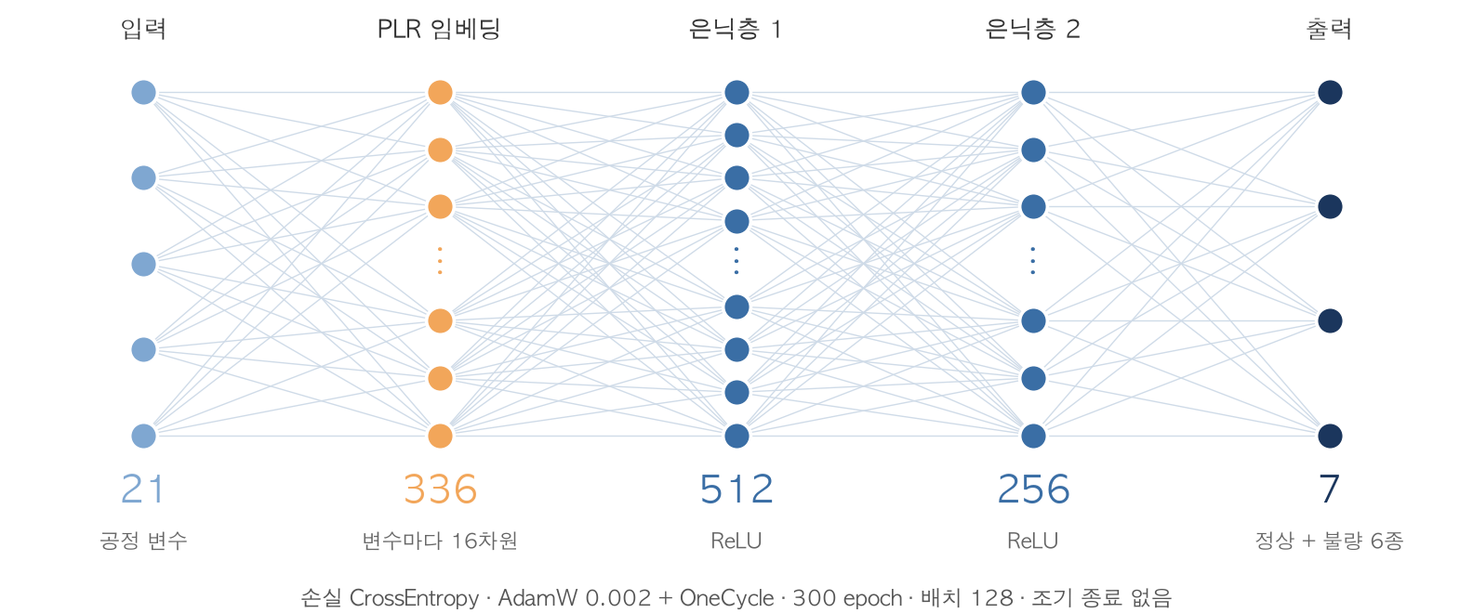
그림 2. PLR MLP 구조 — 입력 21개를 변수마다 16차원으로 펼친 뒤(336) 512 → 256 → 7로 줄인다

3. 베이스라인 대조 — 로지스틱 / RF vs MLP, 결과의 이유
같은 5-fold(시드 7)로 모든 train 샷을 한 번씩 검증한 결과(7개 클래스 macro F1).
모델 | macro F1 | 실제 불량 1,182건 중 '불량'이라고 한 수 | 실제 정상 4,092건 중 '불량'이라고 한 수 | '불량'이라고 예측한 샷 (5,274샷 중)
로지스틱 회귀 | 0.1306 | 5건 (0.4%) | 10건 | 15샷
로지스틱 (class_weight) | 0.2348 | 1,128건 (95.4%) | 3,147건 | 4,275샷
RandomForest | 0.5714 | 598건 (50.6%) | 124건 | 722샷
KNN (최종) | 0.5825 | 600건 (50.8%) | 120건 | 720샷
PLR MLP | 0.5342 | – | – | –
리더보드 공개 기준선: 로지스틱 0.1313 · 로지스틱(class_weight) 0.2517. KNN 설정은 k(5~31) · 거리(p=1, 2) · 가중(distance, uniform) · 스케일러(MinMax, Standard, Robust) 84개 조합을 5-fold × 3회(시드 42)로 비교해 1등(0.5551)인 조합이다. k는 11~21 사이면 차이가 0.01 미만이었다. 같은 train으로 고른 설정이라 위 0.58은 약간 낙관적일 수 있다.
- 로지스틱은 직선 경계라 실패했다. 가중치 없이는 거의 전부 정상, 가중치를 주면 거의 전부 불량으로 예측했다. 불량은 "Spray_1_Time 1.0이고 덥고 건조할 때"처럼 조건이 겹친 좁은 구간에 있다.
- KNN이 MLP보다 높은 이유 (추정): 거리 가중 KNN은 값이 똑같은 학습 샷(거리 0)의 정답을 그대로 가져온다. 학습 쪽에 중복 기록이 있는 샷은 macro F1 0.83, 없는 샷은 0.27이었다(6장).
- 리더보드에서도 MLP가 낮았다. 제출한 PLR MLP(이슬점 · 건조도 등 변수를 더한 버전)는 public 0.5465(탐지율 62.5%)로 KNN 0.5890(56.1%)보다 낮았다. 불량은 더 잡았지만 헛경보가 늘었다.

4. 비교 실험 3종 — 한 번에 하나만 바꿔서

작은 MLP (64-32)에서 하나씩 바꿔 본 세 가지 — 시드 3개 평균
기본: 클래스 가중치 있음, Dropout 0, Adam 0.001, 특징 22개(결측 표시 열 포함). 괄호는 불량 탐지율.
실험 | 설정 | 무작위 80/20 | 시간순 80/20
① 손실 클래스 가중치 | 있음 (기본) | 0.210 (97%) | 0.074 (64%)
① 손실 클래스 가중치 | 없음 | 0.157 (3%) | 0.125 (0%, 전부 정상)
② 은닉층 크기 | 32-16 | 0.229 (96%) | 0.045 (91%)
② 은닉층 크기 | 128-64 | 0.235 (96%) | 0.084 (59%)
③ 입력 임베딩 | PLR σ=0.1 | 0.252 (95%) | 0.116 (37%)
③ 입력 임베딩 | PLR σ=1 | 0.238 (93%) | 0.039 (97%)
- ① 가중치가 있으면 불량을 거의 다 의심해(탐지율 97%) 헛경보가 넘친다. 가중치를 빼면 시간순에서 전부 정상으로 예측해 0.125(= 정상 F1 0.875 ÷ 7)가 나온다. 시간순 점수는 반드시 탐지율과 함께 봐야 한다.
- ② 은닉층이 클수록 조금 나아졌지만 모두 0.24 이하.
- ③ PLR(σ=0.1)이 작은 MLP 중 가장 나았지만 KNN(무작위 0.568, 시간순 0.141)보다 낮다. 그래서 PLR 구조를 키운 PLR MLP(2장)를 비교 대상으로 삼았다.

5. 학습곡선 두 가지 — (a) epoch 곡선 (b) 데이터양 곡선
작은 MLP(64-32) · KNN · RF로 그렸다 (PLR MLP 결과 아님).
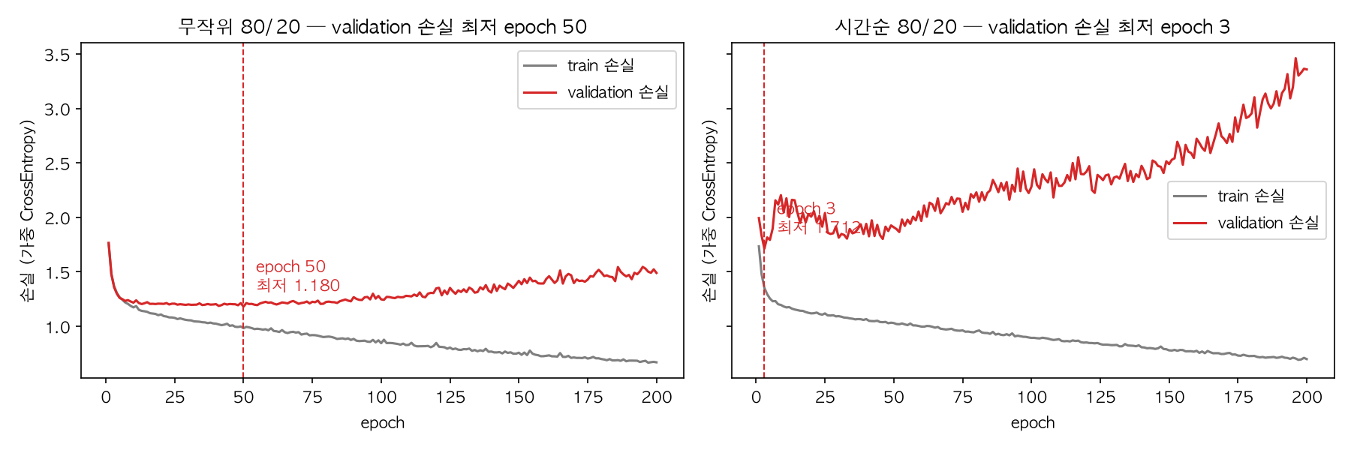
그림 3. (a) 작은 MLP의 epoch 곡선 (클래스 가중 손실, 조기 종료 없이 200 epoch)
- 무작위 80/20: 검증 손실 최저는 epoch 50(1.18). train 손실이 0.67까지 내려가는 동안 검증 손실은 1.49로 올랐다 → 50 epoch부터 과적합.
- 시간순 80/20: epoch 3(1.71)에서 최저, 바로 올라 200 epoch에 3.36 → 학습할수록 다른 시기는 더 틀린다.
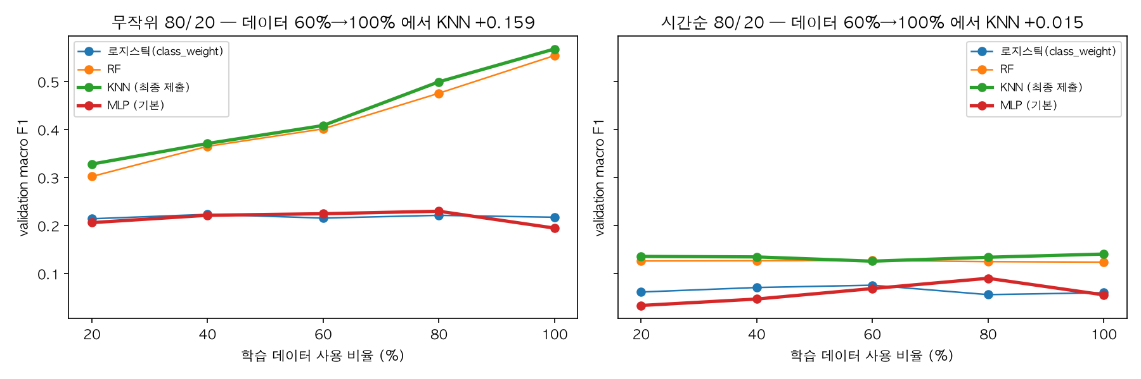
그림 4. (b) 학습 데이터 20~100% 사용 시 검증 macro F1 (검증 20% 고정)
분할 · 모델 | 20% | 40% | 60% | 80% | 100%
무작위 · KNN | 0.328 | 0.371 | 0.408 | 0.499 | 0.568
무작위 · RF | 0.302 | 0.365 | 0.401 | 0.476 | 0.554
무작위 · MLP (64-32) | 0.206 | 0.221 | 0.225 | 0.230 | 0.195
시간순 · KNN | 0.136 | 0.135 | 0.126 | 0.134 | 0.141
시간순 · RF | 0.126 | 0.127 | 0.127 | 0.125 | 0.124
시간순 · MLP (64-32) | 0.033 | 0.047 | 0.069 | 0.090 | 0.056
- 무작위 분할에서 KNN · RF가 데이터가 늘수록 오르는 것은, 검증 샷의 중복 기록이 학습 쪽에 들어갈 확률도 함께 높아진 영향이 섞여 있을 것으로 추정한다.
- 데이터를 더 모을 것인가? 시간순에서는 학습 데이터를 5배로 늘려도 KNN 0.13~0.14, RF 0.12~0.13에서 거의 그대로다. → 같은 기간의 기록을 더 늘리는 것만으로는 다른 시기 예측이 좋아지지 않는다. 금형 온도 같은 새 측정값이 도움이 될지는 이 실험으로 확인되지 않았다.

6. 분할 바꿔 재보기 — 무작위 vs 시간순, 어느 쪽이 배포 성능인가
최종 KNN을 train 5,274샷 안에서 두 방법으로 나눠, 한쪽으로 학습하고 다른 쪽으로 검증했다.
 | 무작위 80/20 | 시간순 80/20 (shot_id 앞 80% → 뒤 20%)
검증에 있는 클래스 | 7개 | 3개 (정상 · 미충전 · 기공)
macro F1 (7개 평균) | 0.570 | 0.138
불량 탐지 | 237건 중 126건 (53%) | 231건 중 45건 (19%)
유형까지 맞힘 | 117건 | 18건
헛경보 | 정상 818건 중 27건 | 정상 824건 중 155건
검증 샷 중 학습 쪽에 중복 기록이 있는 비율 | 48% | 0.1%

중복 기록 효과를 따로 재 본 결과 (5-fold 시드 7, 검증 결과를 둘로 나눠 채점)
 | 샷 | macro F1 | 불량 탐지
학습 쪽에 중복 기록 있음 | 2,500 | 0.831 | 563건 중 517건 (92%)
중복 기록 없음 | 2,774 | 0.269 | 619건 중 83건 (13%)
무작위 5-fold × 3 / 중복 기록 묶기 5-fold × 3 | – | 0.562 / 0.268 | –
두 그룹은 중복 기록 유무 말고도 시기 · 유형 구성이 다를 수 있어 차이 전부가 중복 기록 때문이라고 할 수는 없다. 다만 점수의 큰 부분이 학습 데이터에 같은 값이 있는 샷에서 나온다는 것은 확인됐다.
데이터양을 늘렸을 때도 두 분할은 다르게 움직였다(5장 그림 4). 무작위 분할은 학습 데이터 20% → 100%에서 0.328 → 0.568로 올랐지만, 시간순은 0.136 → 0.141로 거의 그대로였다.

어느 쪽이 배포 성능인가 → 시간순
- 무작위 분할은 리더보드와 조건이 비슷하다. public · private은 생산 기간 전체에 고르게 퍼져 있고(10구간마다 101~133샷) 57.7%가 train에 중복 기록을 가진다. 무작위 0.570 ≈ public 0.589.
- 현장에서 판정할 샷은 아직 생산되지 않은 샷이다. 학습 데이터에 값이 똑같은 샷이 있다는 보장이 없다.
- 시기마다 불량 구성이 바뀐다. 변형 106건은 모두 생산 초반 1/5 구간에, 얼룩 98건은 4구간에만 있다.
- 다른 모델도 시간순에서는 모두 낮았다: RF 0.124(탐지 4%), XGB 0.126(3%), 로지스틱(class_weight) 0.060(86%).
→ 리더보드 점수(0.589)는 무작위 분할 조건의 점수이고, 처음 보는 시기에서는 불량 231건 중 45건(19%)을 잡는 수준이다.

7. 운영 기준 설계 — 비용표, 결정 기준별 놓침 · 헛경보 · 총비용, 고른 운영안
오진 | 현장에서 생기는 일 | 비용 (단위)
놓침 (불량 → 정상) | 불량이 후공정 · 출하로 넘어감 → 재작업, 반품, 고객 클레임 | 10
헛경보 (정상 → 불량) | 정상품을 한 번 더 검사 | 1
- 비용 = 놓침 × 10 + 헛경보 × 1. 비용 단위 1 = 정상품 1개를 한 번 더 검사하는 비용이다(원화 단가가 아닌 상대값). 예: 재검사 1건이 1,000원이면 비용 781은 하루 약 78만 1천 원이다. 10 : 1은 가정이며 현장 단가로 정해야 한다.
- 포함하지 않은 비용: 탐지한 불량의 검사 · 폐기 · 재작업, 유형 오분류로 조치가 틀리는 비용, 검사자 자신의 놓침, 모델 운영 비용. 검사 인력 부담 = 전체 경보 수로 따로 센다.
- 하루 생산량 1,000샷은 가정이다(사이클 중앙값 22.6초 → 8시간 약 1,270샷에서 대기 시간을 뺀 값). 검증 1,055샷 결과를 1,000샷으로 환산했다(반올림 때문에 탐지 + 놓침이 1 차이 날 수 있음).
- 결정 기준: 정상 확률에 곱하는 배율(작을수록 불량으로 더 판정). 각 배율을 같은 검증 데이터에 적용한 결과라 고른 배율의 수치는 독립 검증값이 아니다. 운영표는 모두 train에서 떼어 둔 검증 데이터로 만들었고 public 점수는 쓰지 않았다.

(1) 배포 판단 기준 — 시간순 80/20 (처음 보는 시기), 하루 1,000샷 · 불량 219샷
기준 | 탐지 (유형 정답) | 놓침 | 헛경보 | 전체 경보 | 하루 비용 (재검사 1건 = 1) | 손익분기 비율*
배율 1.0 (제출 기준) | 43 (17) | 176 | 147 | 190 | 1,907 | 3.6
배율 0.5 | 97 (42) | 122 | 341 | 438 | 1,561 | 3.6
배율 0.3 | 135 (64) | 84 | 474 | 609 | 1,314 | 3.7
배율 0.15 | 179 (85) | 40 | 633 | 812 | 1,033 | 3.7
검사 안 함 | 0 | 219 | 0 | 0 | 2,190 | –
전수 검사 | 219 | 0 † | 781 | 1,000 | 781 | –
* 놓침 1건 비용이 헛경보의 이 배수보다 작아야 전수 검사보다 싸다. † 검사가 불량을 하나도 놓치지 않는다는 가정.
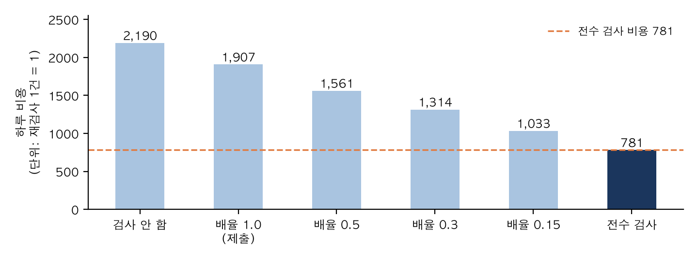
그림 5. 처음 보는 시기 기준 하루 비용 (단위: 재검사 1건 = 1, 놓침 1건 = 10)
참고 — 무작위 80/20 기준(중복 기록이 많은 조건, 배포 성능 아님): 배율 1.0에서 하루 놓침 105 · 헛경보 26 · 비용 1,076, 배율 0.3에서 놓침 58 · 헛경보 127 · 비용 707, 배율 0.15에서 놓침 30 · 헛경보 221 · 비용 521로 전수 검사(775)보다 싸 보인다. 하지만 이미 답을 본 문제와 같은 조건이라 운영 판단에는 쓰지 않는다.

고른 운영안
- 비용 최소 기준 (10 : 1, 시간순): 모든 배율이 전수 검사(781)보다 비싸다(1,033~1,907). 놓침 비용이 헛경보의 약 3.6배 이하일 때만 모델 판정이 전수 검사보다 싸다.
- 검사 인력 기준: 하루 검사 가능 수량은 받은 자료에 없다. 수량이 정해지면 전체 경보가 그 안에 드는 배율을 고르면 된다(예: 하루 200샷 → 배율 1.0, 경보 190).
- 제안: 검사는 그대로, 순서만 모델로. ① 지금 하는 검사는 줄이지 않고 그대로 다 한다. ② 모델이 불량으로 의심한 샷을 먼저 검사한다. ③ 몇 주 동안 의심한 샷 중 실제 불량 수와, 표시 없이 지나간 불량 수를 센다. ④ 그 결과와 현장이 정한 비용 비율 · 하루 검사 가능 수량을 보고, 모델 표시를 계속 쓸지 · 검사를 줄여도 될지 · 배율을 얼마로 할지 정한다.
- 리더보드는 macro F1이 기준이라 배율 1.0으로 제출했다.

8. 불량 원인 분석 — 불량유형별 구간 불량률, 현장 제안과 한계
모델(RF, 공정 변수 포함)의 중요도 상위: 이슬점, High_Velocity, 건조도, 공장 습도, Spray_Time, Cycle_Time, 냉각수 온도 · 압력. 중요도는 "예측에 쓸모 있다"는 뜻이지 원인이라는 뜻이 아니다. 이 조건으로 구간을 나눠 불량률을 직접 셌다(train, 중복 기록도 각각 한 샷으로 셈).

(1) 변형 (Deformation, 제품 1)
106건 중 101건이 Spray_1_Time 1.0 설정 기간에 나왔다.
조건 (Spray_1_Time 1.0 기간 안) | 샷 | 변형 비율
기간 전체 | 988 | 10.2%
+ 공장 온도 > 34.7°C | 536 | 15.7%
+ 용탕로 온도 ≤ 700°C | 268 | 21.6%
+ 이형제 분사 시간 ≤ 8.0초 | 197 | 25.9%
공장 온도 ≤ 32.3°C | 217 | 0.0%
건조도 중앙값: 변형 12.5 · 기타불량 11.9 vs 정상 7.9 → 덥고 건조한 날 변형이 많이 관찰됐다. 기준값은 데이터를 보고 고른 값이라 다른 기간에서도 같은 차이가 나는지는 확인이 필요하다.

(2) 기공 · (3) 얼룩 (제품 2)
조건 | 샷 | 비율
기공 · 냉각수 온도 ≤ 26.4°C | 512 | 23.4%
기공 · 냉각수 온도 > 26.4°C | 1,812 | 6.2%
얼룩 · 냉각수 압력 하위 1/3 (≤ 2.640) | 852 | 0.0%
얼룩 · 냉각수 압력 상위 1/3 (> 2.730) | 762 | 9.7%

생산 시기와 겹치는지 (제품 2를 생산 순서 4구간으로)
시기 | 기공: 냉각수 온도 낮음 / 높음 | 얼룩: 압력 낮음 / 높음
1/4 | 14.5% (282) / 1.0% (299) | – (0) / 0.0% (134)
2/4 | 34.3% (230) / 8.3% (351) | – (0) / 12.2% (441)
3/4 | – (0) / 5.5% | 0.0% (291) / 10.7% (187)
4/4 | – (0) / 8.4% | 0.0% (561) / – (0)
- 냉각수 온도가 낮은 샷은 제품 2의 앞 절반에만, 냉각수 압력이 낮은 샷은 뒤 절반에만 있다. 즉 조건과 생산 시기가 겹친다. 같은 시기 안에서도 차이는 남았지만(기공 2개 구간, 얼룩 1개 구간), 그 시기에 함께 바뀐 다른 조건의 영향은 배제하지 못했다.
- 현장 제안: 제품 2는 냉각수 온도를 26.4°C 넘게 관리하면 기공이 23.4% → 6.2% 수준으로 줄어들 가능성이 있다. 제품 1 변형은 Spray_1_Time 1.0 기간 중 덥고(공장 34.7°C 초과) 용탕로 온도가 낮을(700°C 이하) 때 집중되므로 이 조합을 우선 점검한다.
- 한계: 냉각수 온도 · 압력과 기공 · 얼룩은 관련성이 관찰된 것이지 원인이 확인된 것이 아니다. 조건과 생산 시기가 겹쳐 개선 효과는 아직 확인되지 않았다.
- 확인 방법: 다른 조건은 그대로 두고 한 조건만 바꾼 통제 시험 생산(예: 같은 날 냉각수 온도만 26°C / 27°C로 나눠 생산하고 기공 비율 비교). 변형도 Spray_1_Time 1.0 설정에서 용탕로 온도 · 분사 시간을 바꿔 같은 방식으로 확인한다.

9. 현장 언어 번역 — 건수와 분모로 말하기
최종 KNN, 5-fold(시드 7, 3장과 같은 fold). 모든 train 샷을 그 샷을 학습에 쓰지 않은 모델로 예측했다.
불량 | 실제 | 유형까지 맞힘 | 다른 불량으로 | 정상으로 놓침 | 이 유형 경보 | 그중 헛경보 | 그중 유형 오분류
미충전 | 469 | 240 | 14 | 215 | 298 | 45 | 13
기공 | 233 | 144 | 2 | 87 | 169 | 23 | 2
박리 | 198 | 75 | 11 | 112 | 108 | 23 | 10
얼룩 | 100 | 69 | 6 | 25 | 77 | 6 | 2
변형 | 106 | 26 | 2 | 78 | 51 | 18 | 7
기타 | 76 | 10 | 1 | 65 | 17 | 5 | 2
합계 | 1,182 | 564 | 36 | 582 | 720 | 120 | 36
- 불량 1,182건 중 600건을 불량으로 잡았고, 그중 564건은 유형까지 맞혔다. 36건은 다른 불량 유형으로 알렸다.
- 놓친 582건은 모두 '정상'으로 판정된 것이다. 정상 4,092건 중 120건을 불량이라고 잘못 경보했다. → 약점은 유형 구분보다 불량인지 아닌지 가리기다.
- 미충전을 기공으로 착각한 것은 2건, 기공을 미충전으로 착각한 것은 2건이다(둘은 조치가 다르므로 따로 셌다).
- 변형은 106건 중 26건만 맞혔고(같은 기록 비율 9%로 가장 낮음), 변형이라고 알린 51건 중 18건은 정상, 7건은 다른 불량이었다.
- 위 수치는 중복 기록이 섞인 조건이다. 처음 보는 시기(시간순)에서는 불량 231건 중 45건을 잡고 18건만 유형까지 맞혔다.
현장에 하는 말 — "지금 쓰면(배율 1.0, 처음 보는 시기 기준) 하루 1,000샷에 경보 약 190건이 뜨고, 그중 실제 불량은 약 43건입니다. 그래서 지금 검사는 그대로 하시되, 모델이 의심한 샷부터 먼저 보시는 방식으로 몇 주 시험해 보자고 제안합니다. 그동안 실제로 몇 개를 맞혔는지 세어서, 검사를 줄여도 되는지 함께 판단하겠습니다. 놓침 1건을 헛경보 몇 건과 같게 볼지, 하루 몇 샷까지 검사할 수 있는지는 현장에서 정해 주셔야 합니다."

10. AI가 틀린 것 — 무엇을 물었고, 무엇을 검증해 채택 · 기각했나
Claude(Claude Code)로 코드 작성, 실험 설계, 결과 요약을 했다. 채택 기준: 같은 fold에서 짝지어 비교해 평균 +0.01 이상 그리고 대부분의 fold에서 승리.
# | 물은 것 | AI 조언 | 검증 방법 · 결과 | 판정
1 | 불량을 더 잡으려면? | 불량 샘플을 SMOTE · 노이즈로 늘려라 | 무작위 5-fold × 3: 탐지율 48% → 62%, macro F1 −0.010 ~ −0.023 | 기각
2 | 약한 클래스를 살리려면? | 기타불량 · 변형만 늘리거나 확률을 키워라 | 무작위 5-fold × 3: −0.003 ~ −0.014, 기타불량 F1 0.25 → 0.19 | 기각
3 | 판정 기준은? | 정상 확률을 낮춰 불량 쪽으로 옮겨라 | 무작위 5-fold × 3 (KNN+RF+XGB 앙상블에서 측정): 0.9~0.4 모두 하락, 1.1~2.0도 하락 → 1.0이 최적 | 기각
4 | 클래스 가중치 효과는? | (AI가 만든 코드가) 가중치 적용 0.58 출력 | 가중치를 고른 데이터로 그대로 채점한 낙관적 값. 중첩 검증으로 다시 재니 0.546 (+0.006뿐) | AI 계산 오류 발견
5 | test 샷을 학습에 쓰면? | 확신 높은 test 샷에 예측 라벨을 붙여 추가 | 무작위 5-fold × 3: −0.001 ~ −0.005. 추가된 샷의 85~97%가 정상 | 기각
6 | 생산 기간 정보를 더 쓰려면? | KNN에서 Spray_1_Time 비중을 2~10배로 | 무작위 5-fold × 3: 예측이 하나도 안 바뀜. KNN 이웃의 99.7%가 이미 같은 Spray_1_Time | 기각 (이미 반영됨)
7 | 변수를 조합하면? | 비율 · 차이 · 곱 등 변수 51개 생성 | 중복 기록 묶기 5-fold × 3 (시드 3개): −0.006 | 기각
8 | 공정 지식 변수는? | 용탕 − 냉각수 온도, 이슬점, 건조도 등 4개 | 중복 기록 묶기 5-fold × 3: RF +0.019 (15번 중 13번). KNN은 무작위 +0.0035 (15번 중 10번)로 기준 미달 | 원인 분석에 활용, 추가 실험 과제로 남김
9 | MLP 시간순 결과가 이상하게 낮음 | (AI 코드) 조기 종료용 15%를 학습 구간 끝에서 뗌 | 그 구간만 제품 2 시작이라 epoch 1에 멈춰 전부 한 클래스로 예측. 학습 구간 안에서 무작위로 떼도록 고침 | AI 코드 오류 발견 · 수정
10 | 검증 방법은? | 중복 기록을 같은 fold로 묶는 검증을 같이 봐라 | KNN 무작위 0.562 vs 중복 기록 묶기 0.268 | 채택
11 | (보고서 검토) 시간순 macro F1 | 시간순 검증 점수 0.246 | 검증 구간에 3개 클래스만 있어 7개가 아닌 3개로 평균한 값. 7개 기준으로 다시 계산 → 0.138 · 0.141 | 평가 오류 발견 · 수정

한계와 더 실험해 볼 부분

한계
- 처음 보는 시기에는 약하다. 시간순 검증에서 불량 231건 중 45건(19%)만 잡았고, 어떤 경보 배율도 전수 검사보다 비용이 컸다(7장). 지금 기록된 21개 값으로는 같은 값이 학습 데이터에 없는 샷의 불량을 가르기 어렵다(0.27).
- 리더보드 점수는 중복 기록의 영향을 받는다. test의 57.7%가 train에 같은 기록을 가져, public 0.589는 무작위 분할(0.570)과 비슷한 조건의 점수다. private도 같은 구조라면 비슷한 수준일 것으로 보지만, 아직 채점 전이다.
- KNN 설정은 같은 train으로 골랐다. 84개 조합 비교와 성능 평가에 같은 데이터를 써서 교차검증 점수가 약간 낙관적일 수 있다.
- 원인 분석은 관련성이다. 냉각수 온도 · 압력은 생산 시기와 겹쳐, 조건 자체의 효과인지 그 시기의 다른 변화인지 가르지 못했다. 통제 시험 생산으로 확인해야 한다(8장).
- 운영표는 가정 위에 있다. 놓침 1 = 헛경보 10, 하루 1,000샷, 전수 검사가 불량을 모두 잡는다는 가정이다. 현장 단가와 검사 가능 수량이 정해지면 다시 계산해야 한다.
- AI 조언은 대부분 이 데이터에 맞지 않았다. 11건 중 채택은 2건(8 · 10번)이고, AI가 만든 코드 · 평가 오류 3건(4 · 9 · 11번)은 결과를 직접 열어 보고 찾아 고쳤다.

더 실험해 보면 의미 있을 부분
- ① 이슬점 · 건조도 변수 추가. 변형 · 기타불량은 건조도 중앙값이 12.5 · 11.9로 정상(7.9)보다 높았고, 이 변수들을 넣은 RF는 중복 기록 묶기 검증에서 15번 중 13번 이겼다(+0.019). 다만 KNN은 +0.0035(15번 중 10번), MLP는 다섯 번 중 두 번만 올라 효과가 일정하지 않아 이번 최종 모델에는 넣지 않았다. 지금까지는 용탕 − 냉각수 온도 · 용탕 − 공장 온도와 함께 4개를 한꺼번에 넣었으므로, 이슬점 · 건조도만 따로 넣어 처음 보는 시기(시간순) 기준으로 다시 확인해 볼 만하다.
- ② 데이터 추가 — 양보다 종류. 같은 기간의 기록을 5배로 늘려도 시간순 성능은 0.136 → 0.141로 거의 그대로였다(5장). 그래서 같은 기록을 더 모으기보다 지금 없는 값을 새로 재는 것이 먼저다. 예: 금형 온도(지금은 용탕 − 냉각수 온도로 대신 짐작만 함), 그리고 설정을 바꾼 다른 생산 시기의 기록(변형은 생산 초반에만, 얼룩은 4구간에만 있어 시간순 검증 구간에는 3가지 클래스만 있었다).
- ③ 통제 시험 생산. 냉각수 온도 · 변형 조건을 하나씩만 바꿔 생산해, 8장의 관련성이 원인인지 확인한다.

